**Лабораторная работа №1**

**Исследование динамических характеристик типовых звеньев**

**Цель работы:** ознакомиться с методами построения временных характеристик непрерывных стационарных динамических систем, проанализировать поведение переходных функций типовых звеньев при различных значениях их параметров.

**Описание работы**

Звеном называют математическую модель элемента, соединения элементов или любой части системы. Звенья, как и системы, могут описываться дифференциальными уравнениями довольно высокого порядка и в общем случае их передаточные функции представляются дробно-рациональными выражениями значительных порядков. Но всегда можно произвести декомпозицию и представить их как соединения типовых звеньев, порядок дифференциальных уравнений которых не выше второго. Поэтому любую передаточную функцию можно представить как произведение простых множителей. Звенья, передаточные функции которых имеют вид простых множителей или дробей, называют типовыми звеньями.

Временные характеристики динамического звена (системы) представляют собой зависимость выходного сигнала звена от времени. Обычно выполняется анализ реакции звена на единичный скачок (функция Хевисайда).

Реакция системы на элементарное типовое воздействие в виде ступенчатого единичного входного сигнала при условии, что до его подачи система находилась в покое, называется переходной функцией. Графическое изображение переходной функции называется кривой разгона.

**Порядок выполнения лабораторной работы**

1. Запустите среду **SimInTech**.

2. Создайте новый проект «**Файл → Новый проект → Схема модели общего вида**».

3. Настройте расчетные параметры схемы. Установите *Начальный шаг интегрирования* **startstep=0**, *Конечное время расчета* **endtime** выбирается из соображения того, чтобы переходные процессы успевали завершиться, *Максимальный шаг* **hmax=0.1**.

4. Перед продолжением работы сохраните схему в файл с новым именем в своей рабочей папке. Для этого в **Главном меню Главного окна SimInTech** выбрать пункт «**Файл → Сохранить проект как...**» и далее, используя стандартный диалог, сохранить файл, указав соответствующий путь и имя файла – «**Работа ТАУ 1.prt**».

5. **Исследование усилительного звена W(s)=k.**

Используя **Палитру блоков Главного окна**, наполните **Схемное окно** **SimInTech** следующими блоками:

* генератор ступенчатого сигнала 1 шт. (вкладка **Источники → Ступенька**);
* усилитель 3 шт. (вкладка **Операторы → Усилитель**);
* график 1 шт. (вкладка **Вывод данных → Временной график**).

В свойствах блока **Ступенька** задайте *Время срабатывания* t=[0], *Начальное состояние* y0=[0], *Конечное состояние* yk=[1].

В свойствах блока **Усилитель** задайте *Коэффициент усиления* a=0.8. Повторите аналогичную процедуру для двух других **Усилителей**, изменив значение *Коэффициента усиления* на a=1.5, a=0.5.

В свойствах блока **Временной график** задайте *Количество входных портов* InPortCount=4.

Соберите структурную схему аналогично рисунку 1.1. Оформите поясняющие подписи к блокам.

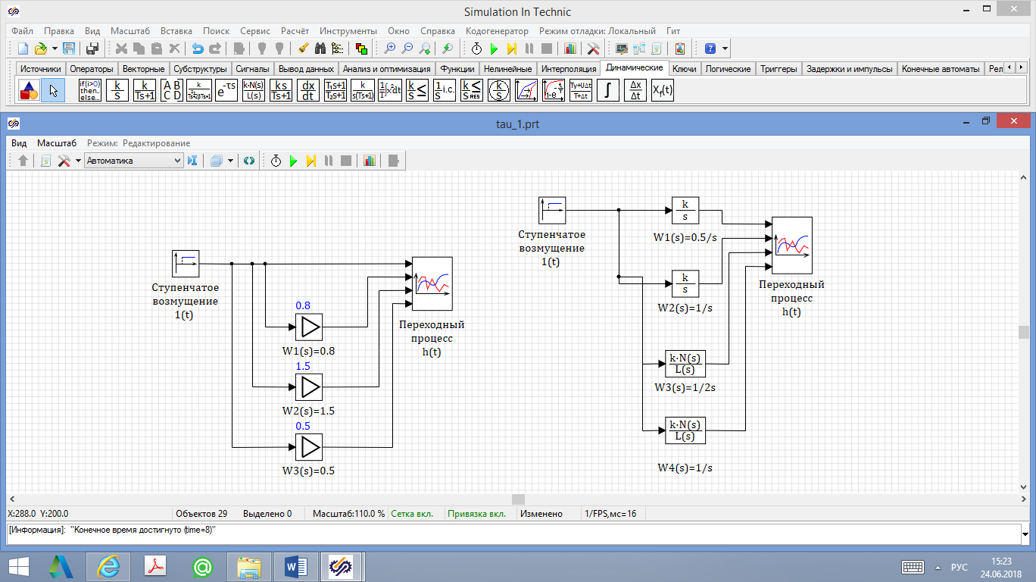

**Рисунок 1.1 – Расчетная схема для исследования усилительного звена**

Запустите схему на расчет нажатием кнопки Пуск на **Панели инструментов Схемного окна** или клавиши F9. В строке отображения расчетной информации **Схемного окна** должна появиться надпись: «Конечное время достигнуто…», в противном случае в схеме была допущена ошибка.



В свойствах графического окна **Временного графика** задайте названия для каждой из 4-х временных зависимостей - 1(t), h1(t), h2(t), h3(t) и выберите для каждой из них свой Стиль линии; дайте название Оси Х - Время t, с; название Оси Y - Значение h(t). Во вкладке Общие в поле Заголовок введите название - График переходного процесса усилительного звена.

Сохраните проделанный этап «**Файл → Сохранить проект**». Проанализируйте результаты моделирования и вставьте графики полученных переходных функций в протокол работы, оформленный в MS Word.

6. **Исследование интегрирующего звена W(s)=1/Ts.**

Используя **Палитру блоков Главного окна**, наполните **Схемное окно** **SimInTech** следующими блоками:

* генератор ступенчатого сигнала 1 шт. (вкладка **Источники → Ступенька**);
* передаточная функция 2 шт. (вкладка **Динамические → Передаточная функция общего вида**);
* график 1 шт. (вкладка **Вывод данных → Временной график**).

В свойствах блока **Ступенька** задайте *Время срабатывания* t=[0], *Начальное состояние* y0=[0], *Конечное состояние* yk=[1].

В свойствах блока **Передаточная функция общего вида** задайте *Коэффициенты числителя* b=[1], *Коэффициенты знаменателя* a=[0, 2], *Начальные условия* y0=[0]. Повторите аналогичную процедуру для второго блока **Передаточная функция общего вида**, изменив значение *Коэффициентов знаменателя* на a=[0, 1], оставив без изменений *Коэффициенты числителя* b=[1], *Начальные условия* y0=[0].

Соберите структурную схему аналогично рисунку 1.2. Оформите поясняющие подписи к блокам.

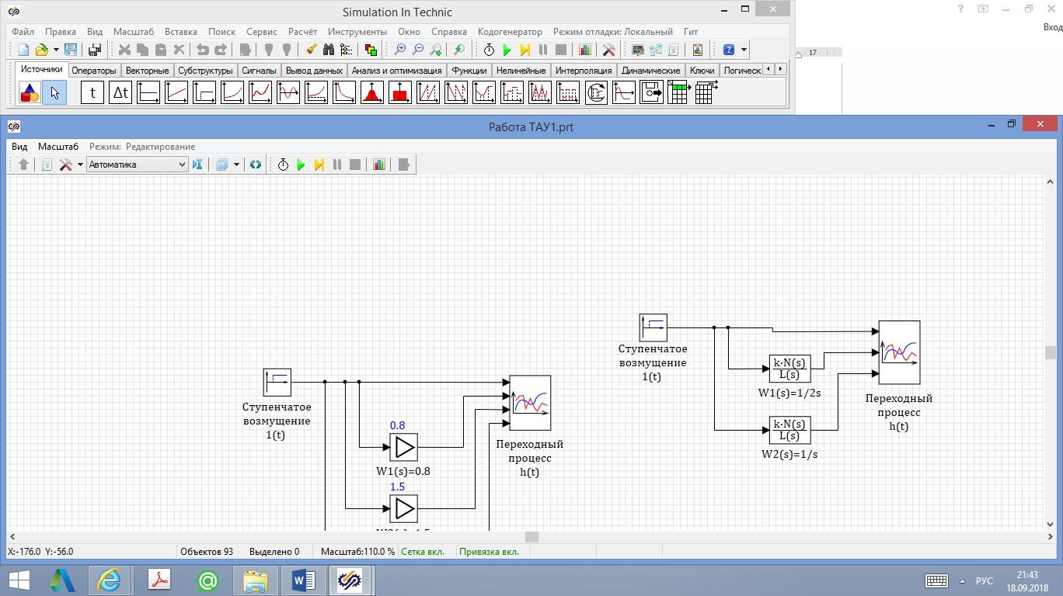

**Рисунок 1.2 – Расчетная схема для исследования интегрирующего звена**

Запустите схему на расчет нажатием кнопки Пуск на **Панели инструментов Схемного окна** или клавиши F9. В строке отображения расчетной информации **Схемного окна** должна появиться надпись: «Конечное время достигнуто…», в противном случае в схеме была допущена ошибка.



В свойствах графического окна **Временного графика** задайте названия для каждой из 3-х временных зависимостей - 1(t), h1(t), h2(t) и выберите для каждой из них свой Стиль линии; дайте название Оси Х - Время t, с; название Оси Y - Значение h(t). Во вкладке Общие в поле Заголовок введите название - График переходного процесса интегрирующего звена.

Сохраните проделанный этап «**Файл → Сохранить проект**». Проанализируйте результаты моделирования и вставьте графики полученных переходных функций в протокол работы, оформленный в MS Word.

7. **Исследование апериодического звена 1-го порядка W(s)=k/(Ts+1).**

Используя **Палитру блоков Главного окна**, наполните **Схемное окно** **SimInTech** следующими блоками:

* генератор ступенчатого сигнала 1 шт. (вкладка **Источники → Ступенька**);
* апериодическое звено 3 шт. (вкладка **Динамические → Инерционное звено 1-го порядка**);
* график 1 шт. (вкладка **Вывод данных → Временной график**).

В свойствах блока **Ступенька** задайте *Время срабатывания* t=[0], *Начальное состояние* y0=[0], *Конечное состояние* yk=[1].

В свойствах блока **Инерционное звено 1-го порядка** задайте *Коэффициенты усиления* k=[1], *Постоянные времени* T=[0.6], *Начальные условия* x0=[0]. Повторите аналогичную процедуру для второго **Инерционного звена 1-го порядка**, изменив значения *Коэффициентов усиления* на k=[2], оставив без изменений *Постоянные времени* T=[0.6], *Начальные условия* x0=[0]. Для третьего звена задайте *Коэффициенты усиления* k=[1], *Постоянные времени* T=[2], *Начальные условия* x0=[0].

В свойствах блока **Временной график** задайте *Количество входных портов* InPortCount=4.

Соберите структурную схему аналогично рисунку 1.3. Оформите поясняющие подписи к блокам.

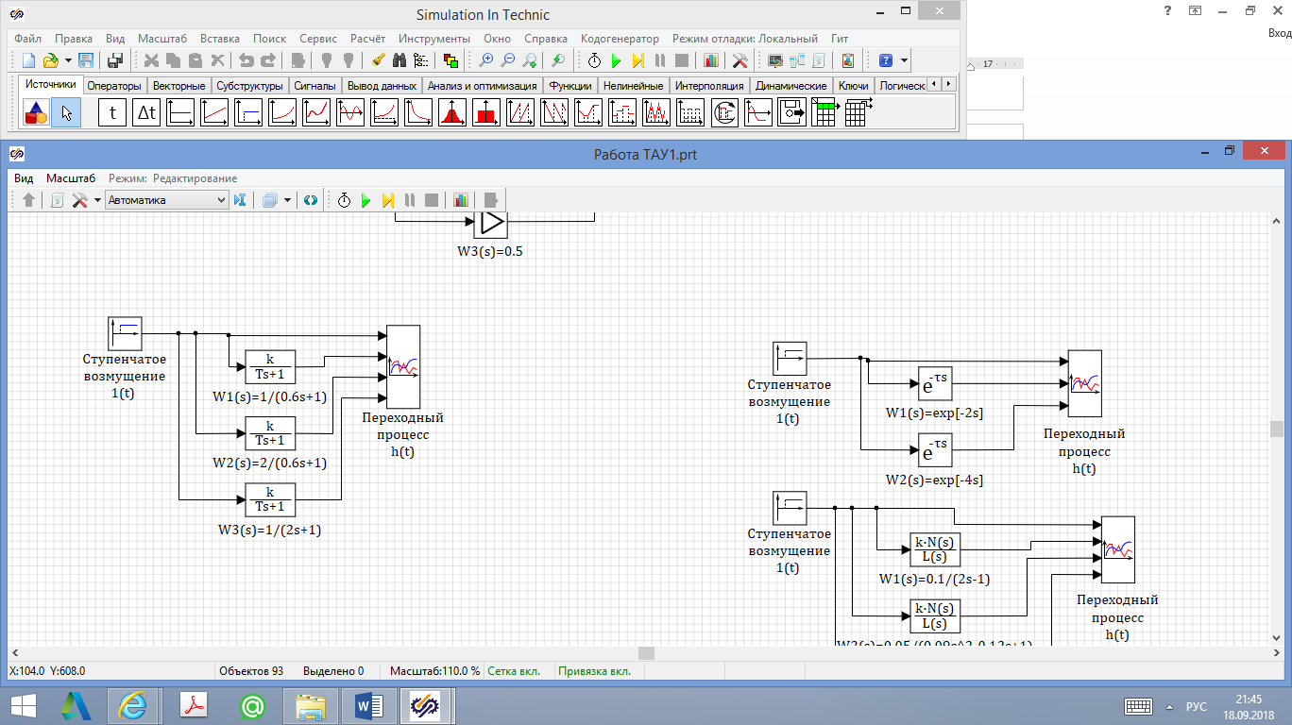

**Рисунок 1.3 – Расчетная схема для исследования апериодического звена 1-го порядка**

Запустите схему на расчет нажатием кнопки Пуск на **Панели инструментов Схемного окна** или клавиши F9. В строке отображения расчетной информации **Схемного окна** должна появиться надпись: «Конечное время достигнуто…», в противном случае в схеме была допущена ошибка.



В свойствах графического окна **Временного графика** задайте названия для каждой из 4-х временных зависимостей - 1(t), h1(t), h2(t), h3(t) и выберите для каждой из них свой Стиль линии; название Оси Х - Время t, с; название Оси Y - Значение h(t). Во вкладке Общие в поле Заголовок введите название - График переходного процесса апериодического звена 1-го порядка.

Сохраните проделанный этап «**Файл → Сохранить проект**». Проанализируйте результаты моделирования и вставьте графики полученных переходных функций в протокол работы, оформленный в MS Word.

8. **Исследование звеньев 2-го порядка.**

Общая формула для звена 2-го порядка имеет вид:

**W(s)=k/(T2s2+2βTs+1)**,

где T – постоянная времени (в секундах), β– коэффициент демпфирования (безразмерная величина), k – коэффициент усиления звена.

В зависимости от величины β звенья 2-го порядка классифицируются по видам:

β ≥1 – апериодическое звено 2-го порядка;

0< β <1 – колебательное звено;

β=0 – консервативное звено.

8.1 **Исследование апериодического звена 2-го порядка.**

Используя **Палитру блоков Главного окна**, наполните **Схемное окно** **SimInTech** следующими блоками:

* генератор ступенчатого сигнала 1 шт. (вкладка **Источники → Ступенька**);
* колебательное звено 3 шт. (вкладка **Динамические → Колебательное звено**);
* график 1 шт. (вкладка **Вывод данных → Временной график**).

В свойствах блока **Ступенька** задайте *Время срабатывания* t=[0], *Начальное состояние* y0=[0], *Конечное состояние* yk=[1].

В свойствах блок **Колебательное звено** задайте *Коэффициенты усиления* k=[1], *Постоянные времени* T=[0.3], *Коэффициент демпфирования* b=[1], *Начальные условия* x0=[0], *Начальные условия по производной* dx0=[0]. Повторите аналогичную процедуру для второго **Колебательного звена**, оставив без изменения значения *Коэффициентов усиления* k=[1], *Начальные условия* x0=[0], *Начальные условия по производной* dx0=[0] и *Коэффициент демпфирования* b=[1], изменив *Постоянные времени* на T=[1]. Для третьего звена задайте *Коэффициенты усиления* k=[1], *Постоянные времени* T=[0.3], *Коэффициент демпфирования* b=[3], *Начальные условия* x0=[0], *Начальные условия по производной* dx0=[0].

В свойствах блока **Временной график** задайте *Количество входных портов* InPortCount=4.

Соберите структурную схему аналогично рисунку 1.4. Оформите поясняющие подписи к блокам.

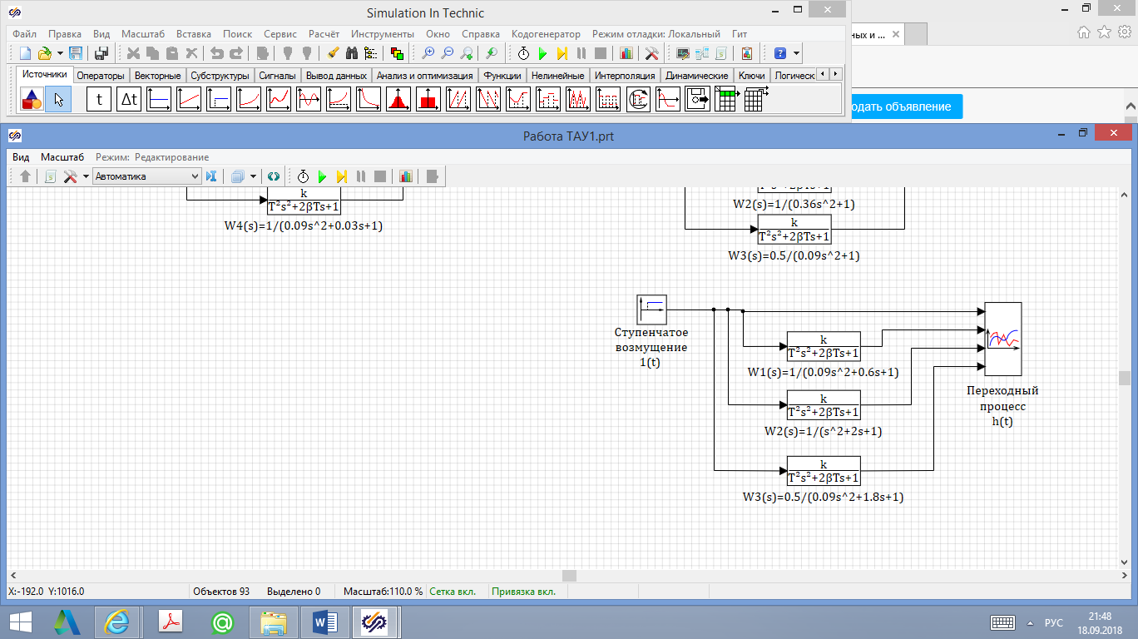

**Рисунок 1.4 – Расчетная схема для исследования апериодического звена 2-го порядка**

Запустите схему на расчет нажатием кнопки Пуск на **Панели инструментов Схемного окна** или клавиши F9. В строке отображения расчетной информации **Схемного окна** должна появиться надпись: «Конечное время достигнуто…», в противном случае в схеме была допущена ошибка.



В свойствах **Временного графика** задайте названия для каждой из 4-х временных зависимостей - 1(t), h1(t), h2(t), h3(t) и выберите для каждой из них свой Стиль линии; дайте название Оси Х - Время t, с; название Оси Y - Значение h(t). Во вкладке Общие в поле Заголовок введите название - График переходного процесса апериодического звена 2-го порядка.

Сохраните проделанный этап «**Файл → Сохранить проект**». Проанализируйте результаты моделирования и вставьте графики полученных переходных функций в протокол работы, оформленный в MS Word.

8.2 **Исследование колебательного звена.**

Используя **Палитру блоков Главного окна**, наполните **Схемное окно** **SimInTech** следующими блоками:

* генератор ступенчатого сигнала 1 шт. (вкладка **Источники → Ступенька**);
* колебательное звено 3 шт. (вкладка **Динамические → Колебательное звено**);
* график 1 шт. (вкладка **Вывод данных → Временной график**).

В свойствах блока **Ступенька** задайте *Время срабатывания* t=[0], *Начальное состояние* y0=[0], *Конечное состояние* yk=[1].

В свойствах блока **Колебательное звено** задайте *Коэффициенты усиления* k=[1], *Постоянные времени* T=[0.3], *Коэффициент демпфирования* b=[0.2], *Начальные условия* x0=[0], *Начальные условия по производной* dx0=[0]. Повторите аналогичную процедуру для второго **Колебательного звена**, оставив без изменения значения *Коэффициентов усиления* k=[1], *Коэффициента демпфирования* b=[0.2], *Начальные условия* x0=[0] и *Начальные условия по производной* dx0=[0], изменив *Постоянные времени* на T=[0.6]. Для третьего звена задайте *Коэффициенты усиления* k=[1], *Постоянные времени* T=[0.3], *Коэффициент демпфирования* b=[0.05], *Начальные условия* x0=[0], *Начальные условия по производной* dx0=[0].

В свойствах блока **Временной график** задайте *Количество входных портов* InPortCount=4.

Соберите структурную схему аналогично рисунку 1.5. Оформите поясняющие подписи к блокам.

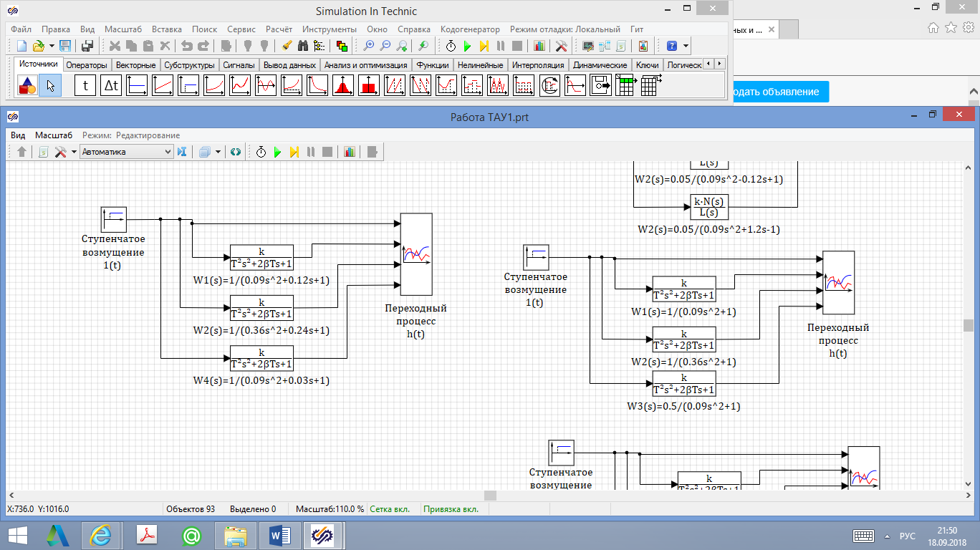

**Рисунок 1.5 – Расчетная схема для исследования колебательного звена**

Запустите схему на расчет нажатием кнопки Пуск на **Панели инструментов Схемного окна** или клавиши F9. В строке отображения расчетной информации **Схемного окна** должна появиться надпись: «Конечное время достигнуто…», в противном случае в схеме была допущена ошибка.



В свойствах графического окна **Временного графика** задайте названия для каждой из 4-х временных зависимостей - 1(t), h1(t), h2(t), h3(t) и выберите для каждой из них свой Стиль линии; дайте название Оси Х - Время t, с; название Оси Y - Значение h(t). Во вкладке Общие в поле Заголовок введите название - График переходного процесса колебательного звена.

Сохраните проделанный этап «**Файл → Сохранить проект**». Проанализируйте результаты моделирования и вставьте графики полученных переходных функций в протокол работы, оформленный в MS Word.

8.3 **Исследование консервативного звена.**

Используя **Палитру блоков Главного окна**, наполните **Схемное окно** **SimInTech** следующими блоками:

* генератор ступенчатого сигнала 1 шт. (вкладка **Источники → Ступенька**);
* колебательное звено 3 шт. (вкладка **Динамические → Колебательное звено**);
* график 1 шт. (вкладка **Вывод данных → Временной график**).

В свойствах блока **Ступенька** задайте *Время срабатывания* t=[0], *Начальное состояние* y0=[0], *Конечное состояние* yk=[1].

В свойствах блока **Колебательное звено** задайте *Коэффициенты усиления* k=[1], *Постоянные времени* T=[0.3], *Коэффициент демпфирования* b=[0], *Начальные условия* x0=[0], *Начальные условия по производной* dx0=[0]. Повторите аналогичную процедуру для второго **Колебательного звена**, оставив без изменения значения *Коэффициентов усиления* k=[1], *Коэффициента демпфирования* b=[0], *Начальные условия* x0=[0] и *Начальные условия по производной* dx0=[0], изменив *Постоянные времени* на T=[0.6]. Для третьего звена задайте *Коэффициенты усиления* k=[0.5], *Постоянные времени* T=[0.3], *Коэффициент демпфирования* b=[0], *Начальные условия* x0=[0], *Начальные условия по производной* dx0=[0].

В свойствах блока **Временной график** задайте *Количество входных портов* InPortCount=4.

Соберите структурную схему аналогично рисунку 1.6. Оформите поясняющие подписи к блокам.

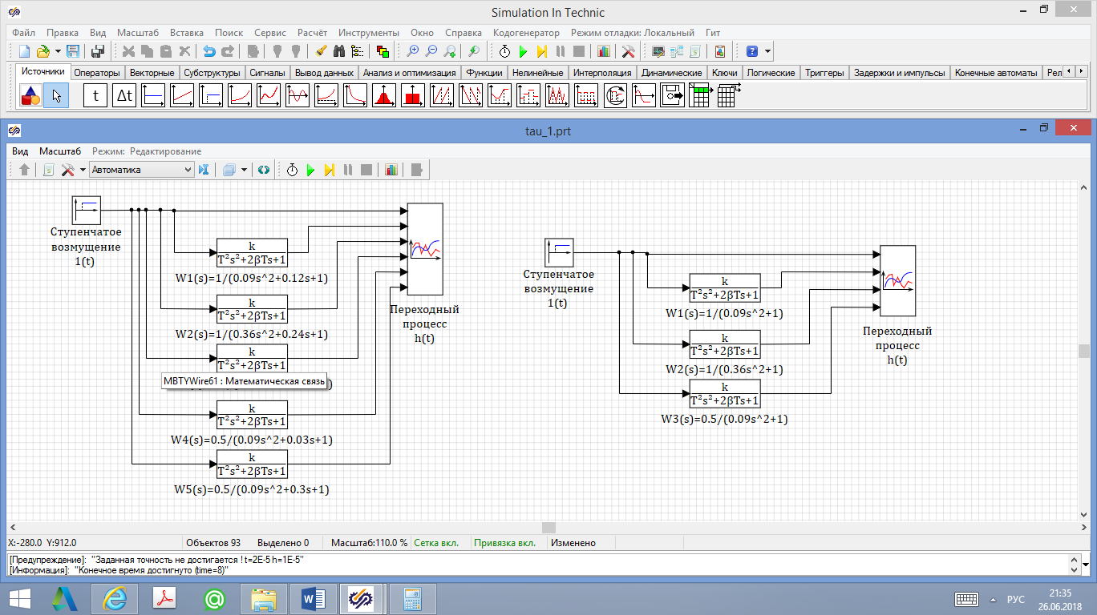

**Рисунок 1.6 – Расчетная схема для исследования консервативного звена**

Запустите схему на расчет нажатием кнопки Пуск на **Панели инструментов Схемного окна** или клавиши F9. В строке отображения расчетной информации **Схемного окна** должна появиться надпись: «Конечное время достигнуто…», в противном случае в схеме была допущена ошибка.



В свойствах графического окна **Временного графика** задайте названия для каждой из 4-х временных зависимостей - 1(t), h1(t), h2(t), h3(t) и выберите для каждой из них свой Стиль линии; дайте название Оси Х - Время t, с; название Оси Y - Значение h(t). Во вкладке Общие в поле Заголовок введите название - График переходного процесса консервативного звена.

Сохраните проделанный этап «**Файл → Сохранить проект**». Проанализируйте результаты моделирования и вставьте графики полученных переходных функций в протокол работы, оформленный в MS Word.

9. **Исследование звена чистого запаздывания W(s)=e-τs.**

Используя **Палитру блоков Главного окна**, наполните **Схемное окно** **SimInTech** следующими блоками:

* генератор ступенчатого сигнала 1 шт. (вкладка **Источники → Ступенька**);
* звено запаздывания 2 шт. (вкладка **Динамические → Идеальное транспортное запаздывание**);
* график 1 шт. (вкладка **Вывод данных → Временной график**).

В свойствах блока **Ступенька** задайте *Время срабатывания* t=[0], *Начальное состояние* y0=[0], *Конечное состояние* yk=[1].

В свойствах блока **Идеальное транспортное запаздывание** задайте *Время запаздывания* tau=[2], остальные параметры оставьте без изменения. Повторите аналогичную процедуру для второго блока **Идеальное транспортное запаздывание**, изменив значение *Времени запаздывания* на tau=[4], оставив остальные параметры без изменения.

В свойствах блока **Временной график** задайте *Количество входных портов* InPortCount=3.

Соберите структурную схему аналогично рисунку 1.7. Оформите поясняющие подписи к блокам.

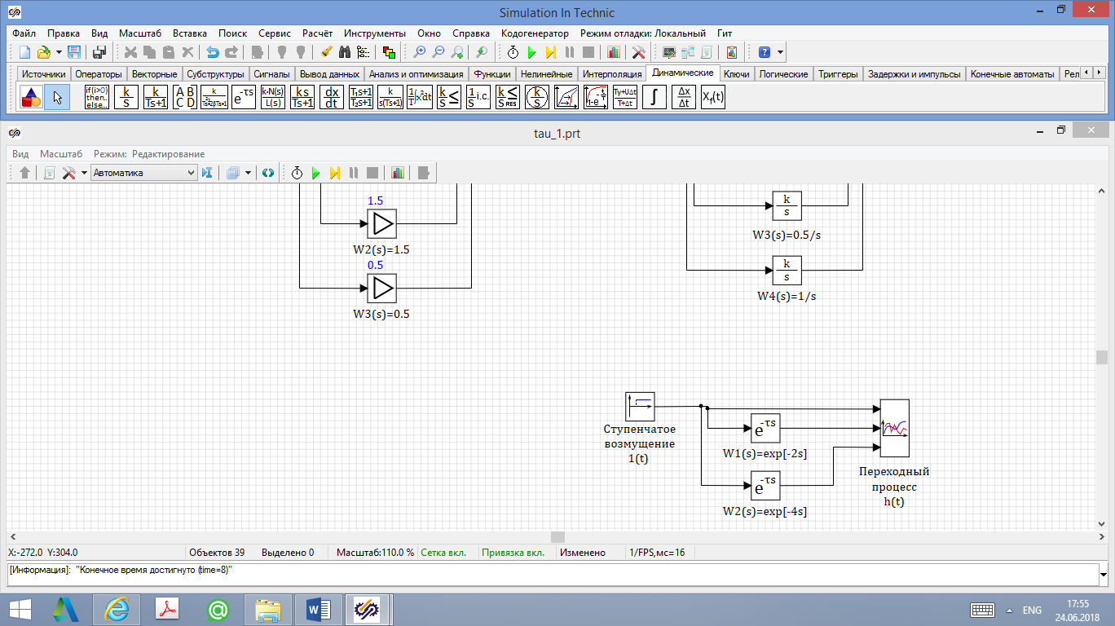

**Рисунок 1.7 – Расчетная схема для исследования звена чистого запаздывания**

Запустите схему на расчет нажатием кнопки Пуск на **Панели инструментов Схемного окна** или клавиши F9. В строке отображения расчетной информации **Схемного окна** должна появиться надпись: «Конечное время достигнуто…», в противном случае в схеме была допущена ошибка.



В свойствах графического окна **Временного графика** задайте названия для каждой из 3-х временных зависимостей - 1(t), h1(t), h2(t) и выберите для каждой из них свой Стиль линии; дайте название Оси Х - Время t, с; название Оси Y - Значение h(t). Во вкладке Общие в поле Заголовок введите название - График переходного процесса звена чистого запаздывания.

Сохраните проделанный этап «**Файл → Сохранить проект**». Проанализируйте результаты моделирования и вставьте графики полученных переходных функций в протокол работы, оформленный в MS Word.

10. **Исследование неустойчивых звеньев.**

Используя **Палитру блоков Главного окна**, наполните **Схемное окно** **SimInTech** следующими блоками:

* генератор ступенчатого сигнала 1 шт. (вкладка **Источники → Ступенька**);
* передаточная функция 3 шт. (вкладка **Динамические → Передаточная функция общего вида**);
* график 1 шт. (вкладка **Вывод данных → Временной график**).

В свойствах блока **Ступенька** задайте *Время срабатывания* t=[0], *Начальное состояние* y0=[0], *Конечное состояние* yk=[1].

В свойствах блока **Передаточная функция общего вида** задайте *Коэффициенты числителя* b=[0.1], *Коэффициенты знаменателя* a=[-1, 2], *Начальные условия* y0=[0]. Повторите аналогичную процедуру для второго блока **Передаточная функция общего вида**, изменив значения *Коэффициентов числителя* на b=[0.05], *Коэффициентов знаменателя* на a=[1, -0.12, 0.09], оставив без изменения *Начальные условия* y0=[0]. В свойствах третьего блока **Передаточная функция общего вида** задайте значения *Коэффициентов числителя* b=[0.05], *Коэффициентов знаменателя* на a=[-1, 1.2, 0.09], *Начальные условия* y0=[0].

В свойствах блока **Временной график** задайте *Количество входных портов* InPortCount=4.

Соберите структурную схему аналогично рисунку 1.8. Оформите поясняющие подписи к блокам.

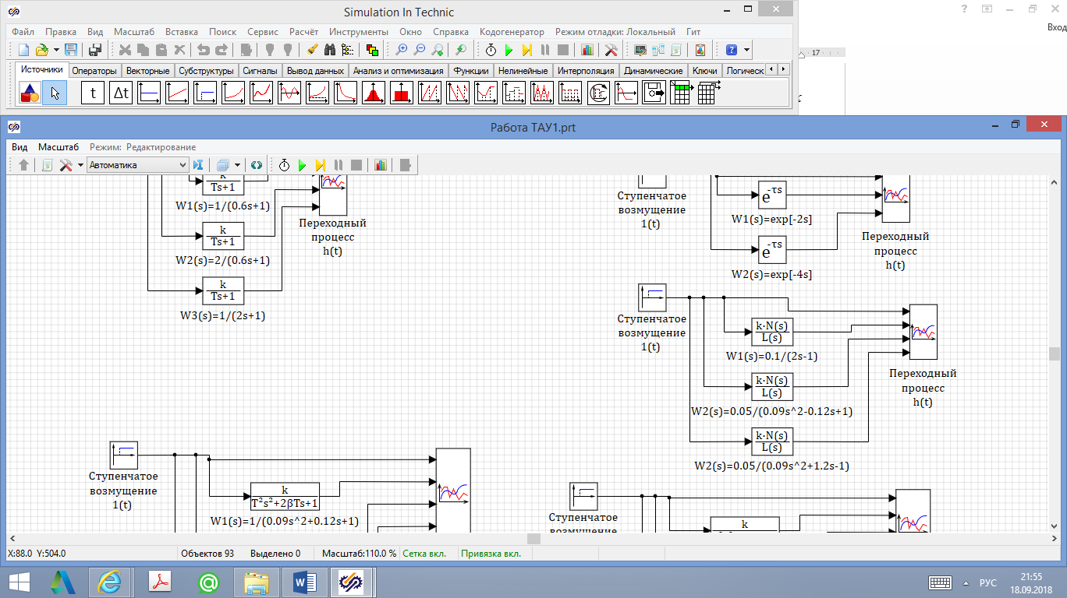

**Рисунок 1.8 – Расчетная схема для исследования неустойчивых звеньев**

Запустите схему на расчет нажатием кнопки Пуск на **Панели инструментов Схемного окна** или клавиши F9. В строке отображения расчетной информации **Схемного окна** должна появиться надпись: «Конечное время достигнуто…», в противном случае в схеме была допущена ошибка. Предупреждение: «Заданная точность не достигается!» в этом примере допустимо.



В свойствах графического окна **Временного графика** задайте названия для каждой из 4-х временных зависимостей - 1(t), h1(t), h2(t), h3(t) и выберите для каждой из них свой Стиль линии; дайте название Оси Х - Время t, с; название Оси Y - Значение h(t). Во вкладке Общие в поле Заголовок введите название - График переходного процесса неустойчивого звена.

Сохраните проделанный этап «**Файл → Сохранить проект**». Проанализируйте результаты моделирования и вставьте графики полученных переходных функций в протокол работы, оформленный в MS Word.

11. Оформите протокол лабораторной работы, который должен содержать:

* цель работы;
* выражения рассматриваемых передаточных функций;
* распечатанные графики с переходными характеристиками типовых звеньев;
* выводы о том, как влияют основные параметры звеньев на их временные характеристики.

**Контрольные вопросы**

1. Запишите соотношение, определяющее преобразование Лапласа, приведите пример.
2. Перечислите основные свойства преобразования Лапласа.
3. Какое дифференциальное уравнение называют линейным?
4. Что называют передаточной функцией в форме изображений Лапласа?
5. Что называют переходной функцией системы?
6. Приведите аналитическое выражение и график единичного ступенчатого воздействия.
7. Перечислите устойчивые типовые звенья.
8. Какие звенья называются неминимально-фазовыми? Приведите примеры.
9. Для типовых звеньев приведите соответствующий общий вид передаточных функций, получите аналитические выражения временных характеристик и постройте их графики.
10. Приведите две формы записи передаточной функции интегрирующего звена. Как по графику переходной функции интегрирующего звена определить постоянную времени интегрирования? Что такое коэффициент усиления интегрирующего звена? Почему интегрирующее звено называется звеном без самовыравнивания?
11. Как можно определить по графику переходной функции апериодического звена первого порядка коэффициенты соответствующей передаточной функции? На что влияют эти параметры?
12. Какое отличие временной характеристики звена 2-го порядка от звена 1-го порядка?
13. Как влияет степень колебательности на характер переходной кривой колебательного звена?